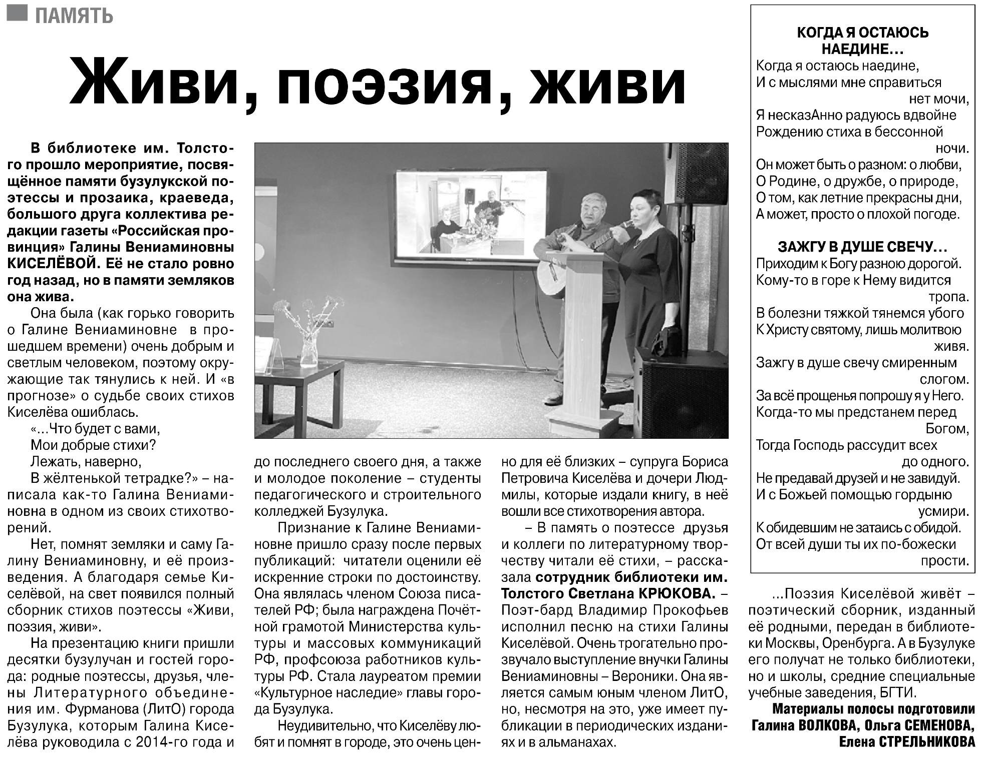

**Волкова Г., Семенова О., Стрельникова Е. Живи поэзия, живи / Г. Волкова, О. Семенова, Е. Стрельникова // Российская провинция. – 2023. – 26 января. – С. 14.**